V1 – Gemische und Lösungen trennen
In diesem Versuch wird ein Gemisch aus Kochsalz, Mehl und Wasser in zwei Schritten getrennt, sodass reines Wasser erhalten wird. Für diesen Versuch müssen die SuS Kenntnisse über die Siedetemperatur von Wasser besitzen sowie die Begriffe Gemisch und Lösung kennen. Außerdem sollten ihnen die Aggregatzustände vertraut sein.

Gefahrenstoffe
Kochsalz |  |  | H: - |  |  | P: -
Mehl |  |  | H: - |  |  | P: -

Materialien: Filterpapier, Trichter, Stativ, Destillationsapparatur, zwei 100 mL Rundkolben, zwei 100 mL Bechergläser, Ölbad, Heizplatte, Rührfisch.
Chemikalien: Kochsalz, Mehl, Wasser.
Durchführung 1: Zwei Esslöffel (EL) Salz werden in 50 mL Wasser gelöst. In die Lösung werden zwei EL Mehl gerührt. Anschließend wird das Gemisch durch das Filterpapier filtriert. Das Filtrat wird aufgefangen.
Beobachtung 1: Das Mehl setzt sich aufgrund der Größe der Mehlmoleküle im Filter ab, während die Salzwasserlösung durch den Filter gelangt.
Deutung 1: Das Mehl ist unlöslich in Wasser, Kochsalz hingegen schon. Daher lässt sich das Mehl abfiltrieren.
Durchführung 2: Zunächst wird eine Destillationsapparatur gemäß Abb.1 aufgebaut. Das Filtrat aus dem ersten Teil des Experimentes wird nun destilliert und das entstehende Destillat aufgefangen.
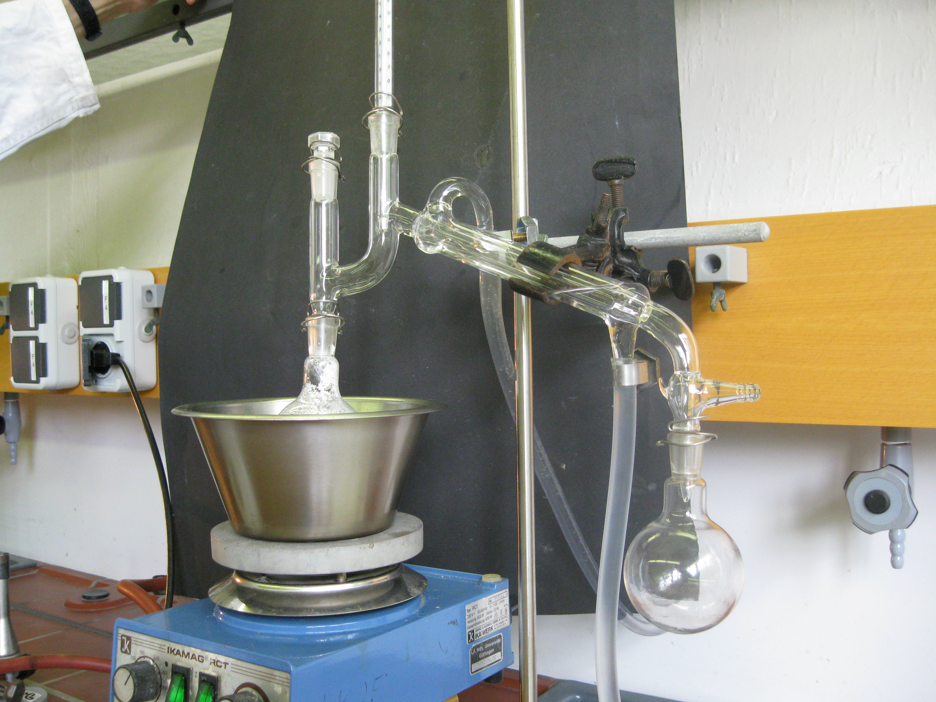
Abbildung 1: Aufbau der Destillationsapparatur
Beobachtung 2: Nach vollständiger Destillation befindet sich eine kristalline Substanz im ersten Rundkolben, während sich im zweiten Rundkolben eine farblose Flüssigkeit sammelt.
Deutung 2: Bei der kristallinen Substanz handelt es sich um das eingesetzte Kochsalz, während die farblose Flüssigkeit Wasser ist. Durch das Verdampfen des Wassers werden die beiden Substanzen getrennt.
Entsorgung: Abwasser
Literatur: A. van Saan, 365 Experimente für jeden Tag, Moses, 4. Auflage, 2010, S. 22.
Alternativ könnte in diesem Versuch direkt mit dem zweiten Schritt begonnen werden, um zu zeigen, wie Trinkwasser aus Salzwasser gewonnen werden kann. Dieser Versuch könnte auch dazu dienen, die Herstellung von Salz zu erläutern. In diesem Fall wäre der Destillationsapparat nicht nötig, da das Wasser über Nacht im Ofen oder im Trockenschrank verdunsten könnte. Eine weitere Alternative bestünde darin, das Gemisch direkt zu destillieren, ohne zuvor das Mehl abzufiltrieren. Statt des Destillationsapparats könnte auch eine schräg verlaufende Metallplatte das Kondenswasser auffangen, da die Apparatur für eine fünfte oder sechste Klasse recht kompliziert ist.

